ОСОБЕННОСТИ РАСЧЕТА СООРУЖЕНИЙ НА СЕЙСМИЧЕСКИЕ ВОЗДЕЙСТВИЯ В ПК ЛИРА 10.6 НА ПРИМЕРЕ СТАДИОНА РОСТОВ АРЕНА

И.Д. Евзеров, д-р техн. наук, научный руководитель проекта «ЛИРА 10»
О.В. Мкртычев, д-р. техн. наук
(НСС МГСУ)
Г.А. Джинчвелашвили, д-р техн. наук
(Российский университет транспорта (МИИТ))
А.В. Колесников, технический директор ООО «ЛИРА софт»

Аннотация. В докладе рассматривается вопрос расчета сооружений, в том числе уникальных, на сейсмические воздействия. Обосновывается целесообразность применения прямых методов интегрирования уравнений с применением акселерограмм и с использованием нелинейных конечных элементов.
Ключевые слова: сейсмостойкость, специальные технические условия, уникальные сооружения, расчет на сейсмические воздействия.

При проектировании особо ответственных и уникальных зданий и сооружений, например, таких как стадионы, высотные сооружения (более 100 м), театры и др., необходимо выполнять расчетное обоснование с большей тщательностью и с применением широкого набора инструментов. Так, например, большинство объектов олимпиады Сочи 2014 и спортивных сооружений ЧМ по футболу 2018 было запроектировано и рассчитано с учетом следующих факторов:
- Взаимодействие сооружения с грунтом основания
- Эксплуатационные нагрузки
- Снеговые воздействия (Красная поляна – около 1 т/м2)
- Пульсация ветра
- Боковое давление грунта
- Требования комфортности (расчет на согласованное движение зрителей)
- Поэтапное возведение конструкций
- Сейсмические воздействия, в том числе с учетом нелинейной работы конструкций
- Температурные воздействия
- Устойчивость к прогрессирующему обрушению
- Расчеты в 2 ПК
Рассмотрим примеры таких расчетов. На рис. 1 изображен футбольный стадион к ЧМ по футболу 2018 г., строящийся в г. Ростов-на-Дону (Расчетное обоснование: Келасьев Н.Г. (ЦНИИПромзданий, гл. инженер), Мкртычев О.В. (МГСУ, зав. НИЛ НСС), Колесников А.В. (ЛИРА софт).
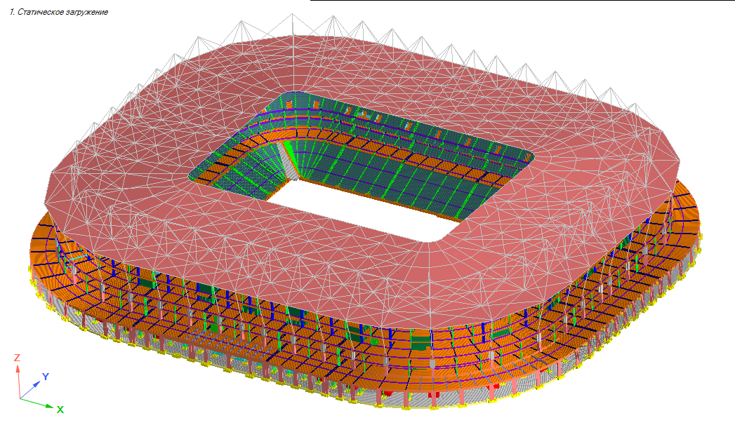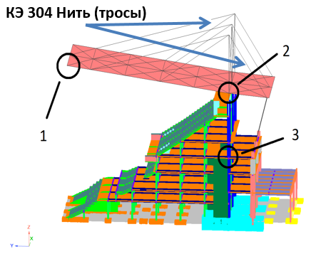
Рис. 1 Стадион в Ростове-на-Дону (ЧМ по футболу 2018)

Так как сооружение строится в сейсмически активном районе, необходимо обосновать принятые конструктивные решения на предмет сейсмостойкости. Проблема заключается в том, что действующие документы по сейсмостойкому строительству [1], основанные на спектральном методе расчета, неприменимы, поскольку (как минимум) использование в конструкции покрытия тросов (рис. 1), работающих только на растяжение, предполагает использование нелинейных методов расчета. Таким образом, необходимо использовать прямые методы интегрирования уравнений с применением акселерограмм и с использованием нелинейных конечных элементов.
При этом необходимо оценивать полученные ускорения и перемещения в узлах во времени (рис. 2), а также изменяющиеся во времени усилия в конечных элементах.
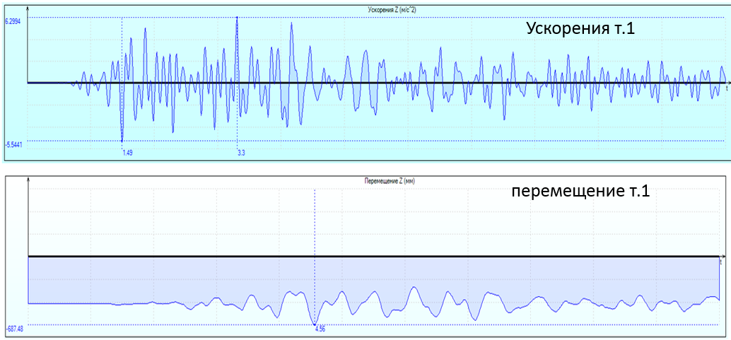
Рис.2 Ускорения и перемещения для точки 1 (консоль «козырька» покрытия)

При проектировании таких сооружений, как правило, разрабатываются специальные технические условия (СТУ) на проектирование, в которых даются указания на проектирование таких зданий, которых нет или они (указания) противоречат действующим нормам [1]. Так, например, необходимость создания СТУ на Ледовую арену для Керлинга, построенную для Олимпиады 2014 [2] объясняется отсутствием в нормах следующих параметров:
- В расчетах на особые сочетания нагрузок следует учесть сейсмическую нагрузку согласно требованиям СНиП II-7-81*, СП 31-114-2004, СНКК 22-301-2000* и настоящих СТУ.
- С учетом сейсмичности площадки …. коэффициент А в формуле (2) СНиП II-7-81* следует принять равным 0.5 (500 см/с2).
- Расчеты сооружения на особые сочетания нагрузок с учетом сейсмических воздействий необходимо выполнить в двух вариантах по п. 2.2,а и п. 2.2,б СНиП II-7-81*.
Большинство объектов Олимпиады 2014 (рис.3) проектировались по СТУ с примерно похожими требованиями, описанными выше.
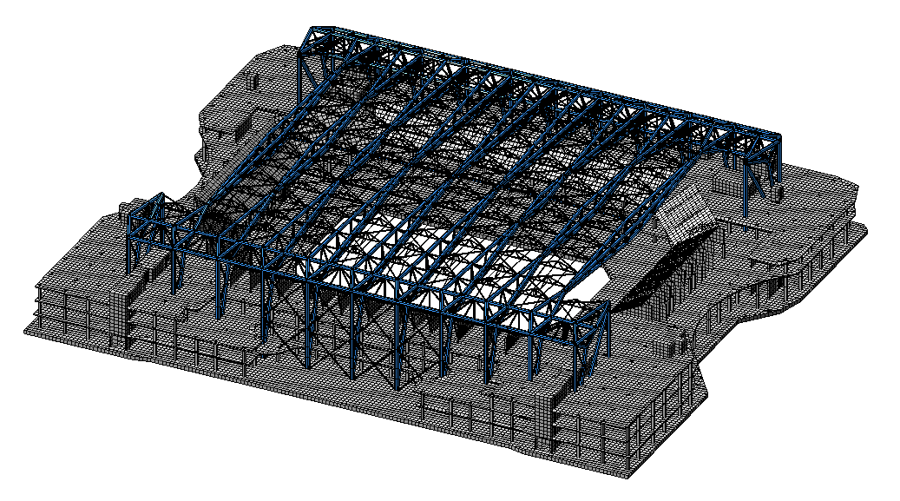 | 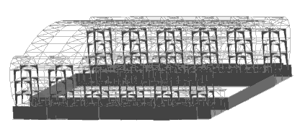  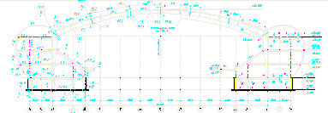 | 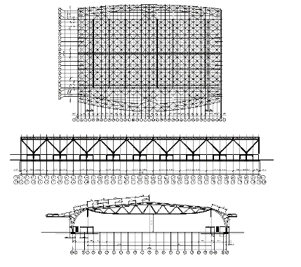
Ледовый дворец спорта для фигурного катания | Ледовая арена для керлинга | Крытый конькобежный центр
Рис.3 Некоторые из олимпийских объектов Сочи 2014

Литература
- СП 14.13330.2014 «Строительство в сейсмических районах», 2015 г.
- СТУ на проектирование объекта «Ледовая арена для керлинга», ЦНИИСК им. Кучеренко, 2008 г.

